パリ・ルノルマン・ツアー

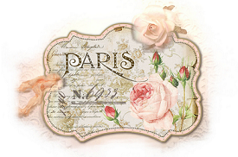
■募集人数 8名様 ■締切６月６日（土）
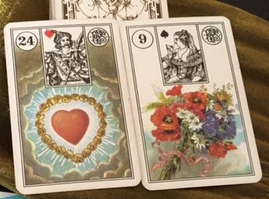

ルノルマンの縁の地を訪ねる旅～
マドモアゼル
主催 ルノルマンスクール事務局 cosmic dance company LLC
■日程：2015年6月22日（月）～6月26日（金）
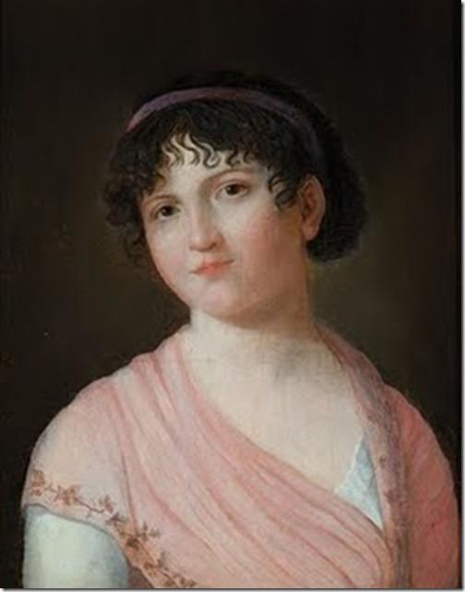
現地集合・現地解散
■費用：２０万円＋消費税（往復の航空チケットは含まれません）
全日の朝食、セーヌクルーズランチ、ムーランルージュ、
■宿泊：パリ4泊（パリ サンジェルマン地区のホテル）
22日（月）イギリス聖地ツアー組とパリのホテルで合流 サンジェルマン地区ホテルに宿泊
23日（火）朝食後、ルノルマンのサロン跡地区や、サン シュルピス寺院へ。
セーヌ・ランチ・クルーズでパリ発祥の地から史跡を眺め、その後、ルノルマンの眠るペレ・ラシェーズ墓地へ。メトロで夜のシャンゼリゼ・凱旋門へ。
24日（木）朝食後 ヴェルサイユ宮殿へ。午後は、写真撮影などに時間をあてます。
25日（金）朝食後 Issyのカード博物館へ（ガイド付き）その後、自由にパリ散策
夜はムーランルージュで、伝説のショーを鑑賞。
26日（土）解散 日本に帰る人は、CDGへ。

フランス革命の時代にサロン占い師として、市井の人から革命家、皇帝妃に至るまで、さまざまな人々にカードリーディングにより示唆を与えたマドモアゼル ルノルマンの縁の地を訪れ、ルノルマンカードだけでは分からない、当時のパリに想いを馳せ、ルノルマンの直観に近づくために、サロンに一番近い寺院 サン シュルピスなども訪れる予定です。
実際にセーヌ川からサンジェルマン地区までを散策しながら、ルノルマンカードの書かれた暗号を解くワークも！そして、現地で、実際にルノルマンカードリーディングをすることは、カードリーディングを学んだ人ならではの感動を呼ぶものとなるはずです。本場を訪れることで、更に広がるインスピレーションの波に洗われる感覚を、あなたもぜひご一緒に感じてみてください。
■ルノルマンスクール事務局 小宮美佐子info@cosmicdancecompanyllc.com Phone( 03)３４０３ ６８２２

